Lampiran 1 Lembaran Kuesioner
LEMBARAN KUESIONER

      - IDENTITAS PEMBERI KUESIONER
Nama : Dedi Kurniawan
NPM : 164114010
Jenis Kelamin : Laki-Laki
Jurusan : Agribisnis
Fakultas : Pertanian

Saya adalah mahasiswa Universitas Muslim Nusantara Al Washliyah Fakultas Pertanian yang sedang melakukan penelitian Pengaruh Saluran Distribusi Terhadap Peningkatan Pendapatan Petani Bayam Hijau (Amaranthus spp) (Studi Kasus Petani Bayam Hijau Desa Pematang Kasih Kecamatan Pantai Cermin Kabupaten Serdang Bedagai).
Data dan Informasi yang Bapak/ibu berikan merupakan hal yang sangat berharga, oleh karena itu partisipasi dan kesediaan Bapak/ibu dalam menjawab kuesioner ini sangat saya hargai.
Akhir kata saya ucapkan terima kasih kepada responden yang telah bersedia meluangkan waktunya untuk mengisi kuesioner ini.
Medan, Juli 2020
Peneliti

Dedi Kurniawan

II. IDENTITAS RESPONDEN
Nama : ……………………………………..
Umur : …………… tahun
Jenis Kelamin : Laki-Laki / Perempuan
Pendidikan : ……………………………………..
III. PETUNJUK PENGISIAN
Pada setiap nomor pernyataan berilah tanda benar pada kolom yang tersedia sesuai dengan penilaian anda.
Keterangan jawaban:
SS : Sangat Setuju TS : Tidak Setuju
S : Setuju STS : Sangat Tidak Setuju
KS : Kurang Setuju

- Saluran Pemasaran (X)
No | Pernyataan | SS | S | KS | TS | STS
1 | 2 | 3
 |  | 5 | 4 | 3 | 2 | 1
1. | Saluran Pemasaran yang dijalankan petani sudah efisien
2. | Saluran pemasaran petani dimulai dari agen, pengecer dan konsumen
3. | Petani menjual hasil produksinya melalui agen.
4. | Petani juga menjual langsung hasil produksinya kepada konsumen.
5. | Saluran pemasaran petani memiliki beberapa tingkatan

- Pendapatan Petani (Y)
No | Pernyataan | SS | S | KS | TS | STS
1 | 2 | 3
 |  | 5 | 4 | 3 | 2 | 1
1. | Petani mendapatkan keuntungan dengan menjual hasil produksinya melalui agen.
2. | Pengeluaran biaya pemasaran seimbang dengan pendapatan yang diterima
3. | Pendapatan petani cukup untuk memeuhi kebutuhan sehari-hari
4. | Petani memperoleh keuntungan dari menjual hasil produksi ke agen
5. | Pendapatan petani mengalami peningkatan

Lampiran 2. Tabulasi Penelitian

Tabulasi Data Variabel Saluran Pemasaran (X)
No Responden | Nomor Item Pernyataan |  |  |  |  | Jumlah
 | 1 | 2 | 3 | 4 | 5
1 | 5 | 4 | 5 | 2 | 5 | 21
2 | 5 | 5 | 3 | 4 | 3 | 20
3 | 5 | 4 | 2 | 5 | 4 | 20
4 | 3 | 5 | 5 | 4 | 3 | 20
5 | 5 | 4 | 2 | 5 | 4 | 20
6 | 5 | 5 | 4 | 3 | 5 | 22
7 | 2 | 5 | 4 | 5 | 5 | 21
8 | 4 | 3 | 5 | 5 | 3 | 20
9 | 5 | 4 | 3 | 5 | 3 | 20
10 | 4 | 5 | 2 | 4 | 5 | 20
11 | 5 | 5 | 4 | 3 | 3 | 20
12 | 2 | 5 | 5 | 3 | 5 | 20
13 | 5 | 5 | 5 | 3 | 2 | 20
14 | 2 | 5 | 5 | 5 | 4 | 21
15 | 5 | 5 | 5 | 3 | 2 | 20
16 | 5 | 5 | 3 | 4 | 3 | 20
17 | 4 | 5 | 5 | 3 | 5 | 22
18 | 5 | 5 | 3 | 4 | 3 | 20
19 | 5 | 5 | 2 | 4 | 4 | 20
20 | 4 | 4 | 5 | 4 | 3 | 20
21 | 5 | 4 | 4 | 3 | 5 | 21
22 | 5 | 4 | 5 | 4 | 2 | 20
23 | 5 | 2 | 4 | 5 | 4 | 20
24 | 3 | 5 | 2 | 5 | 5 | 20
25 | 5 | 4 | 3 | 3 | 5 | 20
26 | 5 | 2 | 4 | 4 | 5 | 20
27 | 3 | 4 | 5 | 5 | 3 | 20
28 | 5 | 3 | 5 | 2 | 5 | 20
29 | 3 | 4 | 5 | 3 | 5 | 20
30 | 4 | 5 | 4 | 2 | 5 | 20
31 | 5 | 4 | 5 | 3 | 3 | 20
32 | 5 | 5 | 5 | 3 | 2 | 20
33 | 4 | 2 | 5 | 4 | 5 | 20
34 | 5 | 4 | 5 | 3 | 3 | 20
35 | 3 | 5 | 2 | 5 | 5 | 20
36 | 5 | 2 | 5 | 4 | 4 | 20
37 | 2 | 5 | 5 | 3 | 5 | 20
 | ∑X |  |  |  |  | 748

Tabulasi Data Variabel Pendapatan Perani (Y)
No Responden | Nomor Item Pernyataan |  |  |  |  | Jumlah
 | 1 | 2 | 3 | 4 | 5
1 | 3 | 5 | 4 | 5 | 5 | 22
2 | 5 | 5 | 5 | 2 | 4 | 21
3 | 5 | 5 | 5 | 4 | 2 | 21
4 | 5 | 5 | 5 | 4 | 2 | 21
5 | 4 | 5 | 2 | 5 | 5 | 21
6 | 5 | 5 | 5 | 4 | 4 | 23
7 | 4 | 5 | 5 | 4 | 3 | 21
8 | 5 | 5 | 4 | 5 | 3 | 22
9 | 2 | 5 | 5 | 5 | 4 | 21
10 | 4 | 5 | 2 | 5 | 5 | 21
11 | 5 | 4 | 5 | 2 | 5 | 21
12 | 5 | 4 | 5 | 5 | 3 | 22
13 | 4 | 5 | 5 | 4 | 3 | 21
14 | 5 | 4 | 4 | 5 | 4 | 22
15 | 3 | 5 | 4 | 4 | 5 | 21
16 | 4 | 3 | 5 | 4 | 5 | 21
17 | 5 | 3 | 5 | 5 | 4 | 22
18 | 4 | 5 | 3 | 5 | 4 | 21
19 | 5 | 4 | 3 | 4 | 5 | 21
20 | 4 | 2 | 5 | 5 | 5 | 21
21 | 5 | 4 | 4 | 4 | 5 | 22
22 | 5 | 2 | 5 | 5 | 4 | 21
23 | 2 | 5 | 5 | 4 | 5 | 21
24 | 5 | 2 | 5 | 5 | 4 | 21
25 | 2 | 5 | 5 | 5 | 4 | 21
26 | 5 | 5 | 3 | 4 | 5 | 22
27 | 3 | 5 | 5 | 4 | 5 | 22
28 | 2 | 5 | 5 | 4 | 5 | 21
29 | 2 | 5 | 5 | 5 | 4 | 21
30 | 3 | 5 | 5 | 4 | 5 | 22
31 | 3 | 5 | 5 | 4 | 4 | 21
32 | 5 | 3 | 5 | 5 | 4 | 22
33 | 4 | 5 | 3 | 5 | 4 | 21
34 | 4 | 5 | 5 | 2 | 5 | 21
35 | 4 | 5 | 3 | 5 | 4 | 21
36 | 2 | 5 | 5 | 5 | 4 | 21
37 | 3 | 5 | 5 | 4 | 5 | 22
 | ∑Y |  |  |  |  | 790
Sumber : Data Penelitian Diolah (2019)

Jumlah Tabulasi
NO | X | Y | X² | X. Y | Y²
1 | 21 | 22 | 441 | 462 | 484
2 | 20 | 21 | 400 | 420 | 441
3 | 20 | 21 | 400 | 420 | 441
4 | 20 | 21 | 400 | 420 | 441
5 | 20 | 21 | 400 | 420 | 441
6 | 22 | 23 | 484 | 506 | 529
7 | 21 | 21 | 441 | 441 | 441
8 | 20 | 22 | 400 | 440 | 484
9 | 20 | 21 | 400 | 420 | 441
10 | 20 | 21 | 400 | 420 | 441
11 | 20 | 21 | 400 | 420 | 441
12 | 20 | 22 | 400 | 440 | 484
13 | 20 | 21 | 400 | 420 | 441
14 | 21 | 22 | 441 | 462 | 484
15 | 20 | 21 | 400 | 420 | 441
16 | 20 | 21 | 400 | 420 | 441
17 | 22 | 22 | 484 | 484 | 484
18 | 20 | 21 | 400 | 420 | 441
19 | 20 | 21 | 400 | 420 | 441
20 | 20 | 21 | 400 | 420 | 441
21 | 21 | 22 | 441 | 462 | 484
22 | 20 | 21 | 400 | 420 | 441
23 | 20 | 21 | 400 | 420 | 441
24 | 20 | 21 | 400 | 420 | 441
25 | 20 | 21 | 400 | 420 | 441
26 | 20 | 22 | 400 | 440 | 484
27 | 20 | 22 | 400 | 440 | 484
28 | 20 | 21 | 400 | 420 | 441
29 | 20 | 21 | 400 | 420 | 441
30 | 20 | 22 | 400 | 440 | 484
31 | 20 | 21 | 400 | 420 | 441
32 | 20 | 22 | 400 | 440 | 484
33 | 20 | 21 | 400 | 420 | 441
34 | 20 | 21 | 400 | 420 | 441
35 | 20 | 21 | 400 | 420 | 441
36 | 20 | 21 | 400 | 420 | 441
37 | 20 | 22 | 400 | 440 | 484
 | ∑X=748 | ∑Y=790 | ∑ X²=15.132 | ∑ X.Y=15.977 | ∑Y²=16.878

Lampiran 3. Perhitungan Manual
- Regresi Linier Sederhana
a = $\frac{(\sum{y)(\sum{x^{2})-(\sum{x)(\sum{xy)}}}}}{n(\sum{x^{2})-(\sum{x)^{2}}}}$
a = $\frac{(\sum{790)(\sum{15.132)-(\sum{748)(\sum{15.977)}}}}}{37(\sum{15.132)-(\sum{748)^{2}}}}$
a = $\frac{\left(11,954,280\right)-(11,950,796)}{\left(559,884\right)-(559,504)}$
a = $\frac{3.484}{380}$
a = 9.168
b = $\frac{n(\sum{xy)-(\sum{x)(\sum{y)}}}}{n(\sum{x^{2})-(\sum{x)^{2}}}}$
b = $\frac{37\left(15.977\right)-\left(748\right)(790)}{37\left(15.132\right)-(748)^{2}}$
b = $\frac{(591,149)-(590,920)}{\left(559,884\right)-(559,504)}$
b = $\frac{229}{380}$
b = $0.603$
- Uji t (Parsial)
T_{hit}$=\frac{r√(n-2)}{√(1-r^{2}}$

T_{hit}$=\frac{0.798√(37-2)}{√(1-{0.798}^{2}}$

T_{hit}$=\frac{0.798√(35)}{√(1-{0.798}^{2}}$

T_{hit}$=\frac{(0.798)(5.916)}{√(1-0.636}$

T_{hit}$=\frac{4.720}{√0.364}$

T_{hit}$=\frac{4.720}{0.600}$

T_{hit} = 7.866

- Uji Koefisien Determinasi (R²)
D = (r²) x 100%
= 0.798² x 100%
= 0.636 x 100%
= 63.6%
Lampiran 4. Hasil SPSS Regersi
Model Summary^{b}
Model | R | R Square | Adjusted R Square | Std. Error of the Estimate | Durbin-Watson
1 | .798ª | .636 | .612 | .438 | 2.391
a. Predictors: (Constant), Saluran Pemasaran
b. Dependent Variable: Pendapatan

Coefficientsª
Model |  | Unstandardized Coefficients |  | Standardized Coefficients | t | Sig.
 |  | B | Std. Error | Beta
1 | (Constant) | 9.168 | 2.761 |  | 3.320 | .002
 | Saluran Pemasaran | .603 | .137 | .598 | 7.866 | .000
a. Dependent Variable: Pendapatan

Lampiran 5. Data Luas Lahan Petani Bayam
No | Nama Petani | Luas Lahan (Ha)
1 | Harianto | 0.04
2 | Sahrudin | 0.04
3 | Muliono | 0.04
4 | Hermansyah | 0.08
5 | Supratman | 0.08
6 | Sadiem | 0.04
7 | Ribut | 0.04
8 | Ahmad Abriyanto | 0.08
9 | Jumadi | 0.06
10 | Ponirah | 0.06
11 | Misran | 0.06
12 | Bambang Triono | 0.04
13 | Syamsuri | 0.04
14 | Teg Handoko | 0.08
15 | Romi Syahputra | 0.08
16 | Rahmat | 0.08
17 | Aula Sanjaya | 0.08
18 | Ponimin. B | 0.04
19 | Kasimin | 0.04
20 | Bani | 0.04
21 | Yanto | 0.04
22 | Kasmani | 0.08
23 | Edy Nursalim | 0.08
24 | Sudedi Saputra | 0.08
25 | Misyadi | 0.08
26 | Usmadi | 0.04
27 | Susandra | 0.04
28 | Hendra | 0.06
29 | Mhd. Rizky | 0.06
30 | Robi Sudarmanto | 0.06
31 | Darman | 0.04
32 | Sugeng Supriadi | 0.04
33 | Sukadi | 0.06
34 | Suhar Tono | 0.06
35 | Suprayetno | 0.04
36 | Supardi | 0.04
37 | Rohadi | 0.04

Lampiran 6. Dokumentasi Penelitian
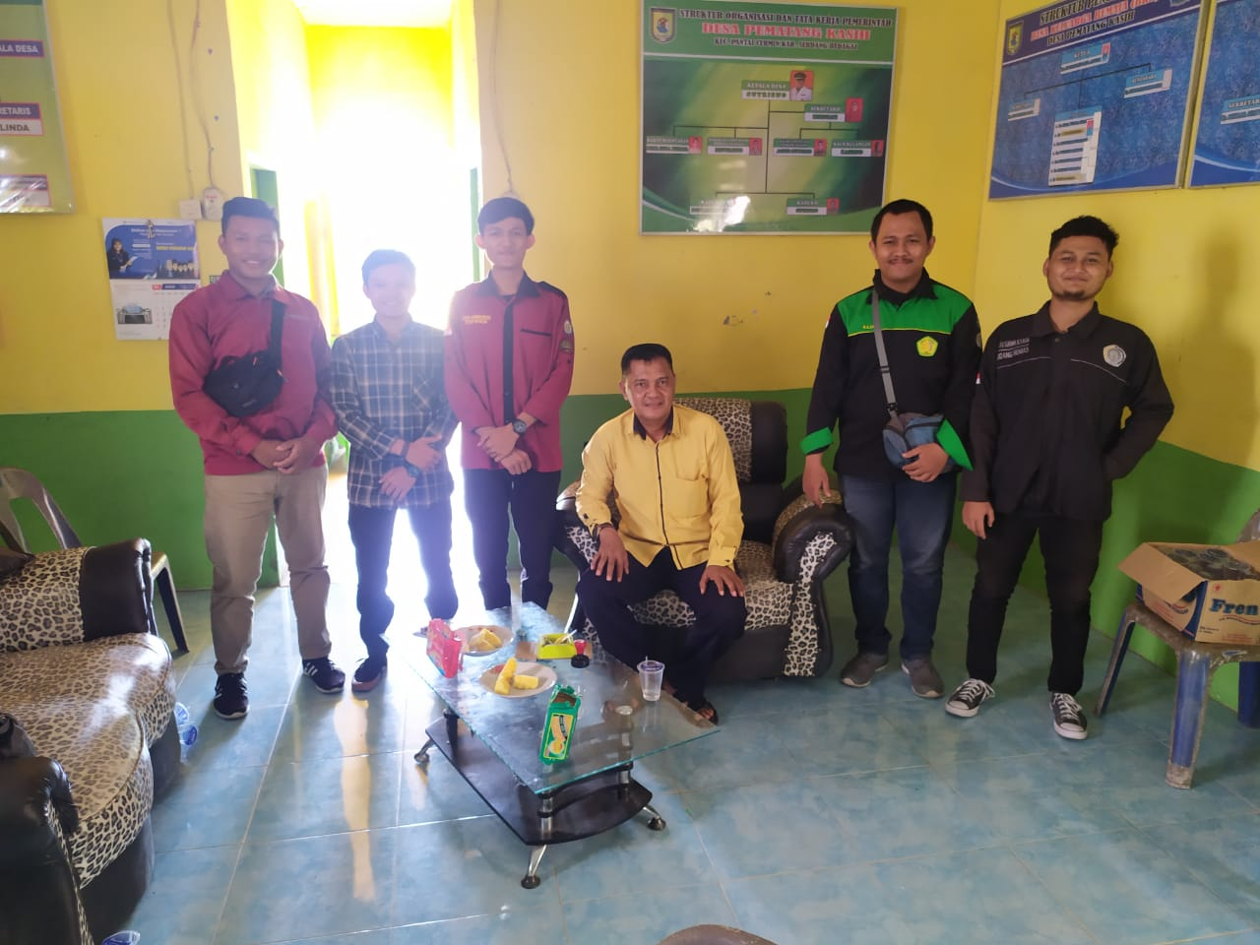

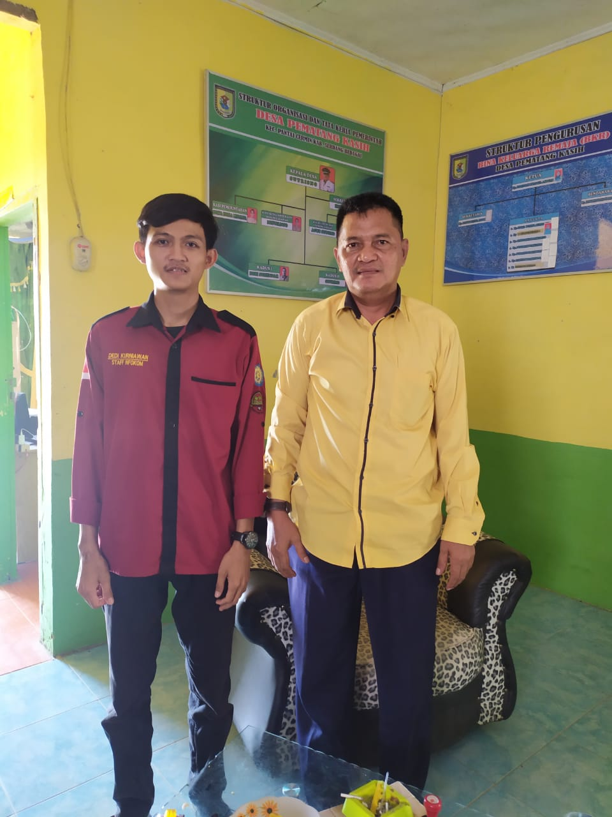

Foto Bersama Kepala Desa

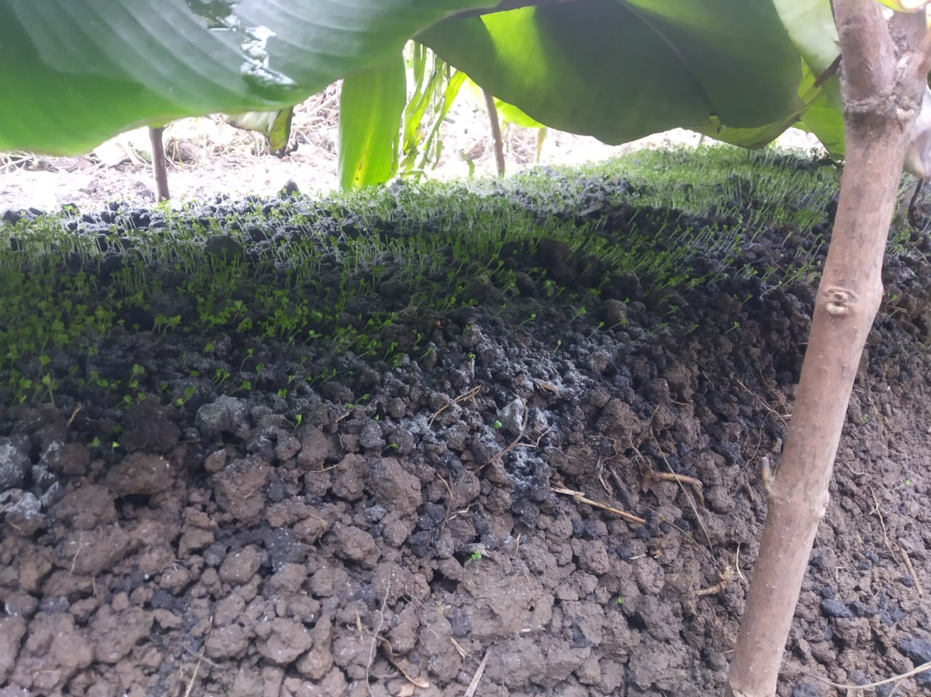

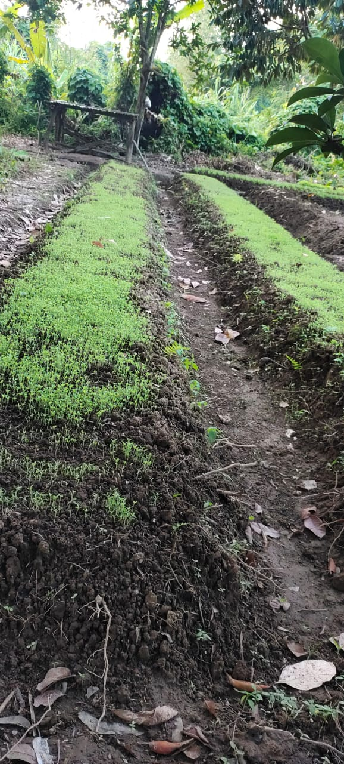

Bibit Bayam Hijau

